Testverslag Digikoppeling Adapter Makelaarsuite
Algemene opmerking:
De Compliance Voorziening van Logius is als uitgangspunt genomen om de Digikoppeling berichtstromen te testen. Echter, door (in overleg met Logius) geconstateerde gebreken in deze voorziening zijn niet alle profielen die door de Makelaarsuite Digikoppeling adapter ondersteund worden hiermee getest. Uiteraard test PinkRoccade haar Digikoppeling adapters intensief met de landelijke voorzieningen zelf. Daar dient immers uiteindelijk een werkende koppeling mee gerealiseerd te worden.
In de bijlage van dit document staat een aantal voorbeelden van deze koppelingen, waarnaar verwezen wordt vanuit het betreffende Digikoppeling profiel.

Testcriteria:
Deze test toont aan dat Makelaarsuite de volgende Digikoppeling profielen correct ondersteunt:
- EBMS reliable messaging [osb-rm]
- EBMS reliable signed [osb-rm-s]
- WUS best effort [2W-be]
- WUS best effort signed [2W-be‐s]
- digikoppeling-gb-1.0
Testconfiguratie:
- Intel 2 CPU server (Windows Server 2008, 64 bits)
- 8 Gb Memory
- Oracle 11.2 database (64 bits)
Testuitvoering:
Profiel EBMS reliable messaging [osb-rm]
De uitgaande EBMS adapter wordt voor het endpoint ‘Compliance Voorziening’ geconfigureerd voor het osb-rm profiel met bijbehorende instellingen voor de compliance voorziening van Logius (bijv. de CPA die gebruikt moet worden).
Vervolgens wordt er een bericht vanuit een test client aangeboden aan de betreffende service. De servicebus routeert het bericht naar het geconfigureerde endpoint, en levert het bericht conform het ‘contract’ dat in de CPA is vastgelegd af bij de compliance voorziening.
Daarna zal de servicebus wachten op een asynchrone acknowledgement vanuit de compliancevoorziening, en wordt de status van het serviceverzoek bijgewerkt.
Instelling uitgaande adapter (inkomend gaat naar analogie):
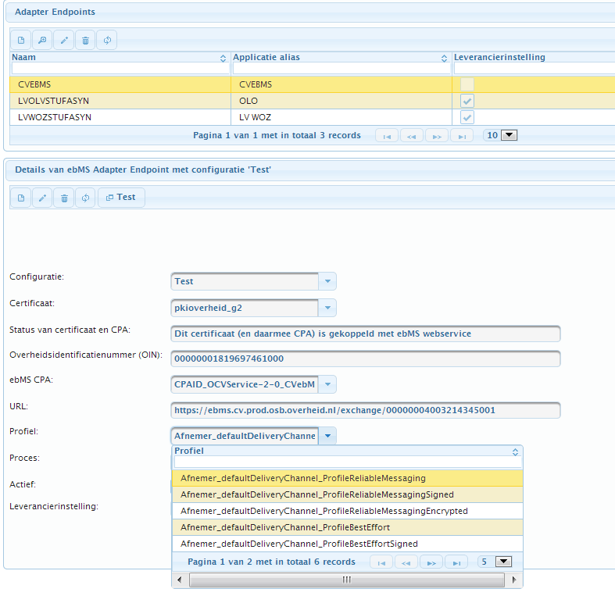

Succesvolle verzending van Makelaarsuite naar de Compliance Voorziening met verkregen bevestiging:
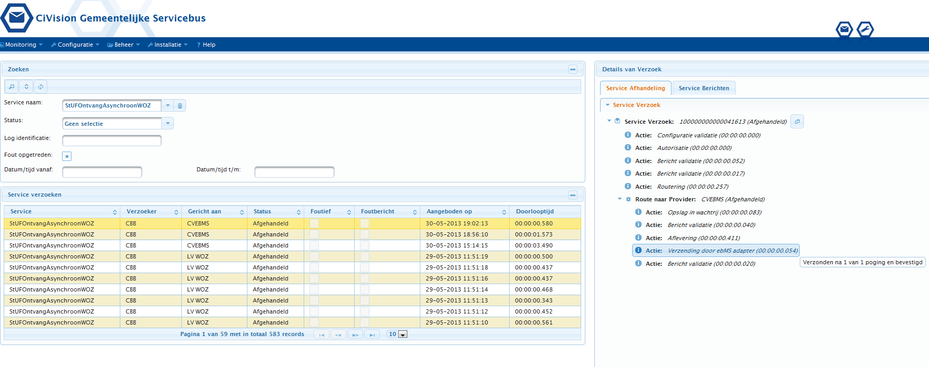
Bevestiging vanuit Logius:
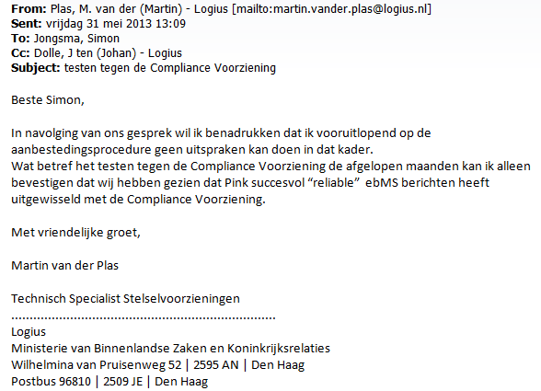

Zie ook bijlage 1 van dit document voor een aantal werkende berichtstromen voor dit ebMS profiel met de landelijke voorzieningen OLO en WOZ.

Profiel EBMS reliable signed [osb-rm-s]:
Binnen het EBMS osb-rm-s profiel worden de berichten ondertekend op basis van een PKI-Overheid certificaat. Een PKI-Overheid certificaat bevat altijd een chain van certificaten (een root certificaat). De Compliance Voorziening kan niet omgaan met certificaten die een chain bevatten. Omdat wel de eis gesteld wordt dat er PKI-Overheid certificaten gebruikt worden in de communicatie, kan dit profiel dus niet getest worden totdat dit probleem bij Logius opgelost wordt.
Er zijn nog geen landelijke voorzieningen die dit profiel ondersteunen.
Profiel WUS best effort [2W-be]:
Om het WUS 2W-be profile te testen dient in CGS de uitgaande webservice adapter geconfigureerd te worden voor het toepassen van WS-Addressing, zoals voorgeschreven wordt door Digikoppeling:
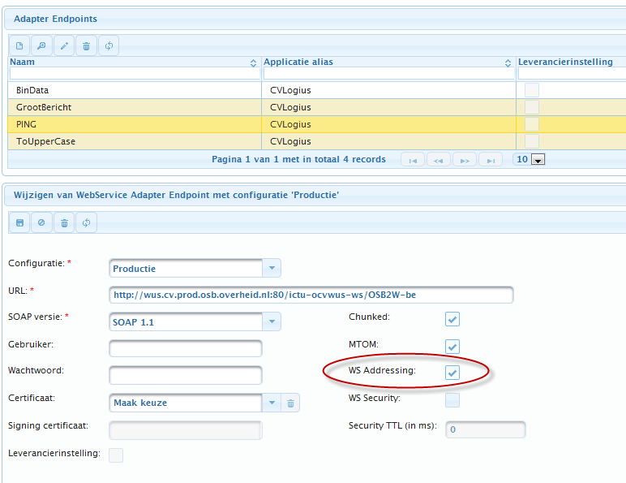
Het gebruikte testbericht ziet er als volgt uit:
<osb:ping xmlns:osb="http://service.compliance.osb.gbo.overheid.nl/200706/osb-compliancevoorziening.xsd">
<osb:berichtIn>test</osb:berichtIn>
</osb:ping>
Door CGS wordt dit bericht als volgt aangeboden aan de testvoorziening, dus inclusief de WS-Adressing parameters:
<soapenv:Envelope xmlns:soapenv="http://schemas.xmlsoap.org/soap/envelope/">
<soapenv:Header xmlns:wsa="http://www.w3.org/2005/08/addressing">
<wsa:To>http://localhost:8088/mockOSB2ComplianceServiceBinding</wsa:To>
<wsa:MessageID>uuid://PRLG6c045d48f13a5e1b0e3e79868430718cf89a4eac26316192</wsa:MessageID> <wsa:Action>http://service.compliance.osb.gbo.overheid.nl/wsdl/2009/02/compliancevoorziening-v2/IOSB2ComplianceService/pingRequest</wsa:Action>
</soapenv:Header>
<soapenv:Body>
<osb:ping xmlns:osb="http://service.compliance.osb.gbo.overheid.nl/200706/osb-compliancevoorziening.xsd">
<osb:berichtIn>test</osb:berichtIn>
</osb:ping>
</soapenv:Body>
</soapenv:Envelope>

Van de testvoorziening wordt het volgende response bericht ontvangen:
<replyMessage>
<ns2:pingResponse xmlns:ns2="http://service.compliance.osb.gbo.overheid.nl/200706/osb-compliancevoorziening.xsd" xmlns="http://www.logius.nl/digikoppeling/gb/2010/10" xmlns:ns4="http://service.compliance.osb.gbo.overheid.nl/xsd/2009/02/compliancevoorziening-v2" xmlns:ns3="http://service.compliance.osb.gbo.overheid.nl/xsd/2012/03/compliancevoorziening-v2_2">
<ns2:berichtUit>Ping: test</ns2:berichtUit>
</ns2:pingResponse>
</replyMessage>

Profiel WUS best effort signed [2W-be‐s]:
Om vergelijkbare redenen als bij het ebMS osb-rm-s profiel, kan ook dit profiel niet getest worden met de Compliance voorziening van Logius.
Het betreffende profiel wordt gebruikt in de communicatie met de landelijke voorziening BRP en NHR. Met beide voorzieningen hebben we al geruime tijd een aantoonbaar werkend koppelvlak. Zie de bijlage 2 voor meer details.

Profiel digikoppeling-gb-1.0:
Zoals aangegeven in de aanbieding is op het moment van testen de Digikoppeling Grote Berichten adapter nog niet volledig beschikbaar. Dit testverslag heeft dus een beperkte scope en is opgenomen om inzicht te verschaffen in de mogelijkheden die nu (31-5-2013) beschikbaar zijn. Per 1-7-2013 zal deze adapter productief beschikbaar zijn, en zal het testverslag bijgewerkt worden.
Via normale berichten kunnen gegevens van bestanden die klaarstaan om op te halen worden opgevraagd. Deze gegevens omvatten:
- URL waarmee op te halen
- Grootte van het te verwachten bestand.
Deze gegevens kunnen worden gebruikt om via de Makelaarsuite Servicebus het bestand op te halen. Voordelen van deze werkwijze zijn:
- dat een applicatie bij de gemeente niet over het benodigde PKI certificaat behoeft te beschikken en (schijnbaar) zijn eigen certificaat kan gebruiken om het bestand op te halen.
Hiertoe worden er twee SSL verbindingen aan elkaar geregen.
- Er vindt geen opslag van het grote bestand in de servicebus plaats
- Er is binnen de servicebus logging een registratie van welke bestanden door wie zijn opgehaald; ook de http headers bij het bericht worden geregistreerd.
- De servicebus adapter voldoet aan http 1.1 specificatie; dit betekent dat de download voor (een voldoende capabele) http-client herstartbaar is (bij problemen hervat kan worden zonder weer opnieuw alles op te halen).
Een voorbeeld van het ophalen van een bestand van 1GB in Google Chrome + het aangemaakte vraagbericht:
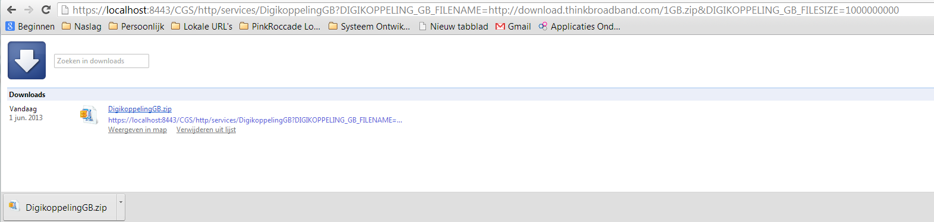
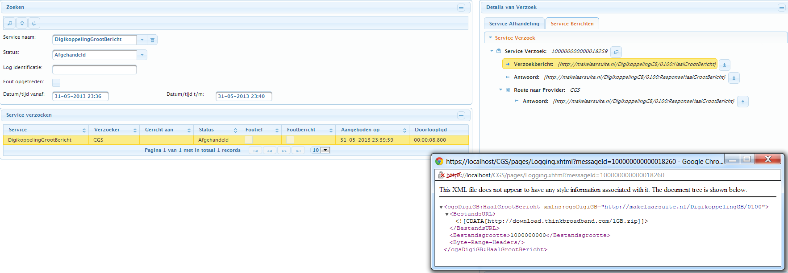
De uitgaande adapter maakt de verbinding en geeft de verbindingskarakteristieken door aan de inkomende adapter en die zorgt dat de vragende applicatie het bestand feitelijk ophaalt:
Het responsebericht ziet er dan als volgt uit:
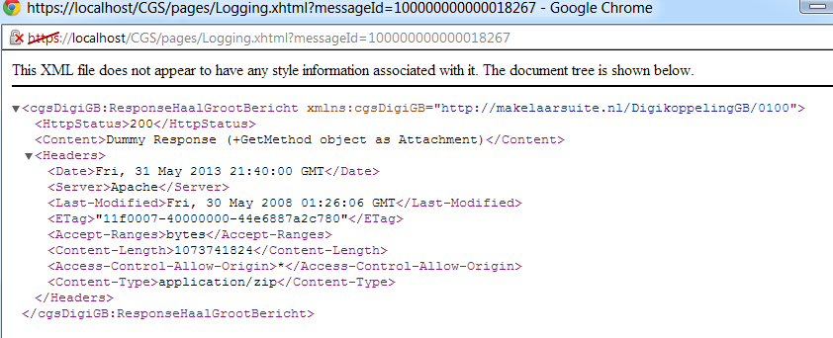
Mocht het (door verbindingsproblemen) nodig zijn om de download 1 of meer maal te hervatten dan wordt dit weerspiegeld doordat er meerdere ophaalacties in de CGS logging te zien zijn, met verschillende http (byte-range) header gegevens.

Bijlage 1: Werkende berichtstromen met LV-OLO en LV-WOZ op basis van ebMS osb-rm profiel
Communicatie met LV-OLO:
Configuratie uitgaande adapter conform ebMS osb-rm profiel:
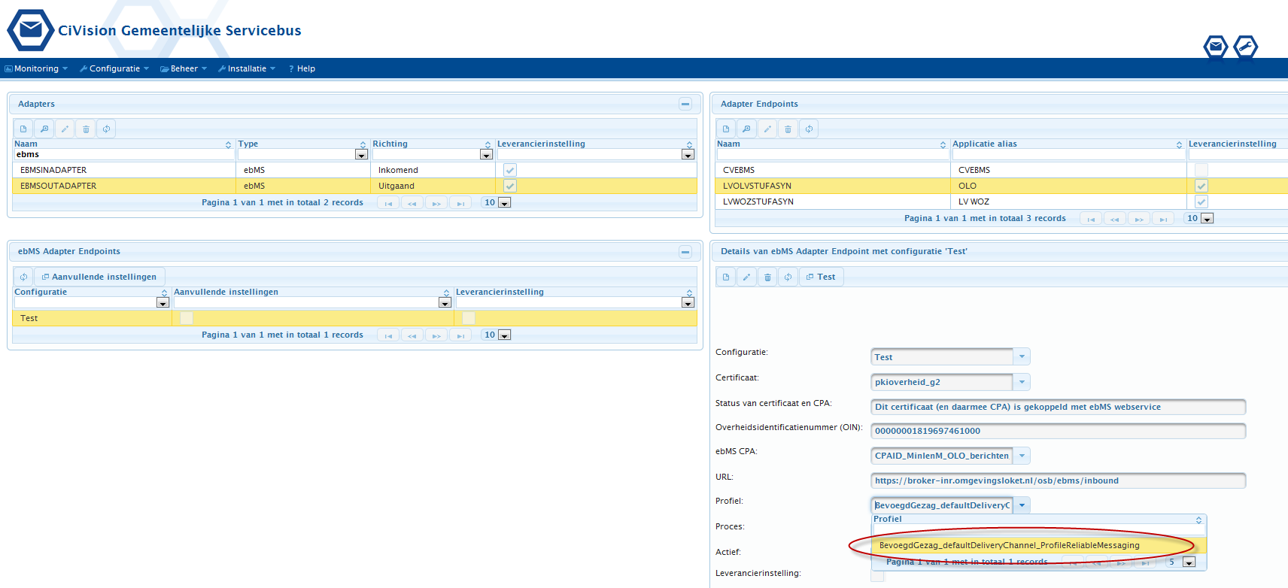
Vervolgens kunnen berichten aangeboden worden aan de landelijke voorziening:
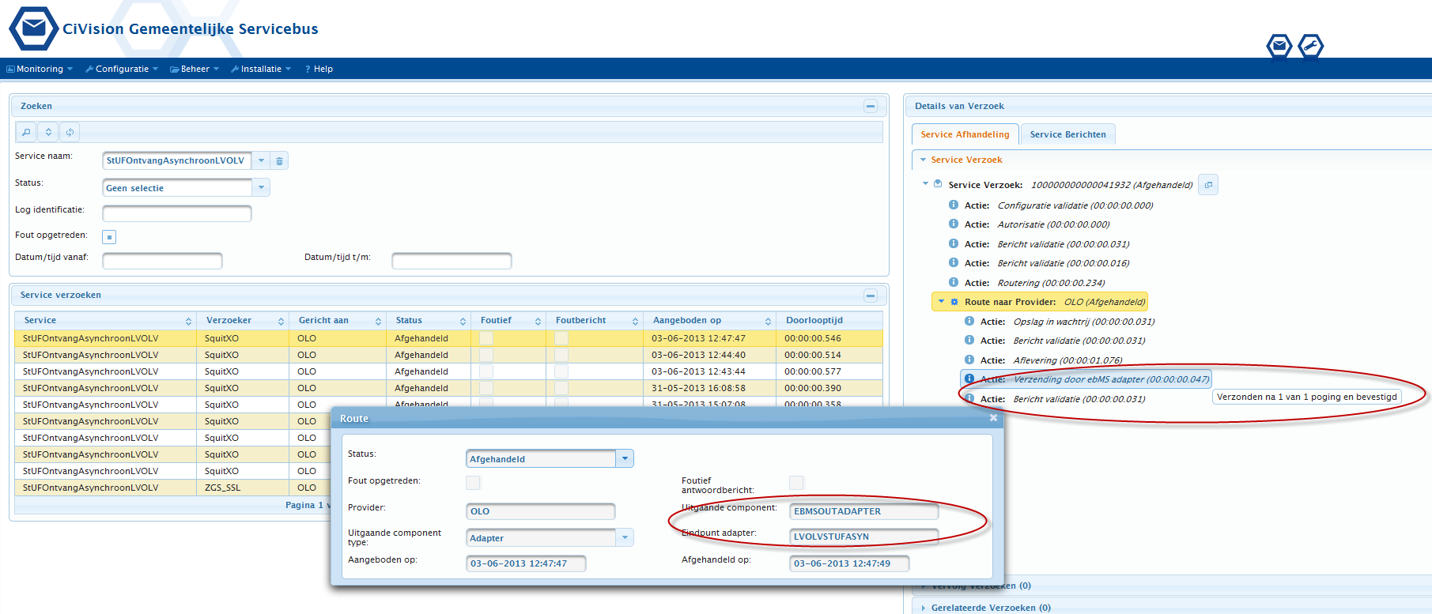

Communicatie met LV-WOZ:
Configuratie uitgaande adapter conform ebMS osb-rm profiel:
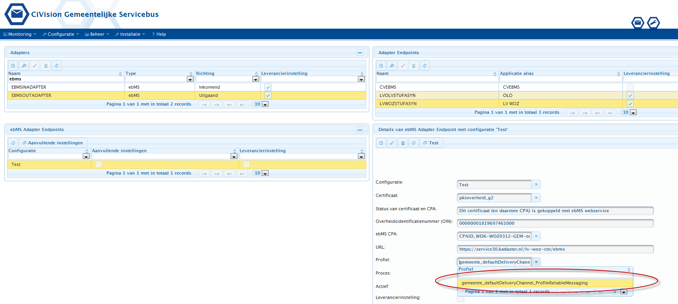
Vervolgens kunnen berichten aangeboden worden aan de landelijke voorziening:
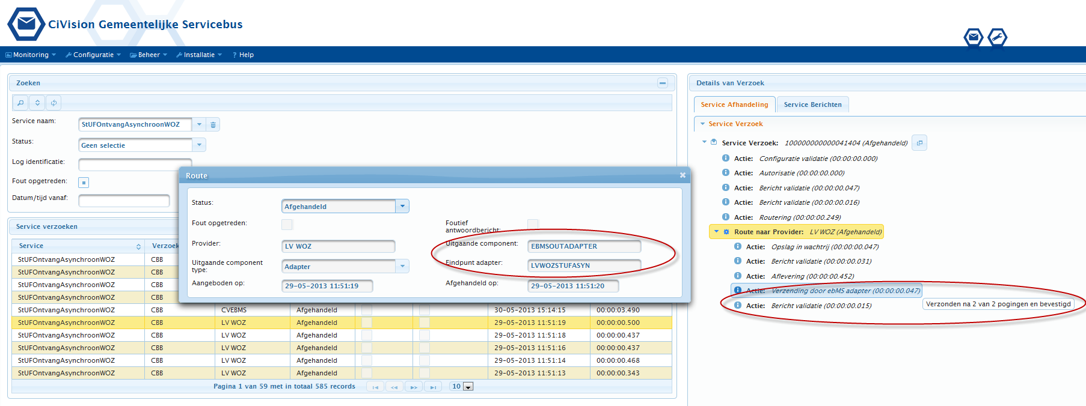
Bijlage 2: Werkende berichtstromen met LV-BRP en LV-NHR op basis van WUS 2W-be-s profiel
Communicatie met LV-NHR:
Configuratie uitgaande adapter conform WUS 2W-be-s profiel:
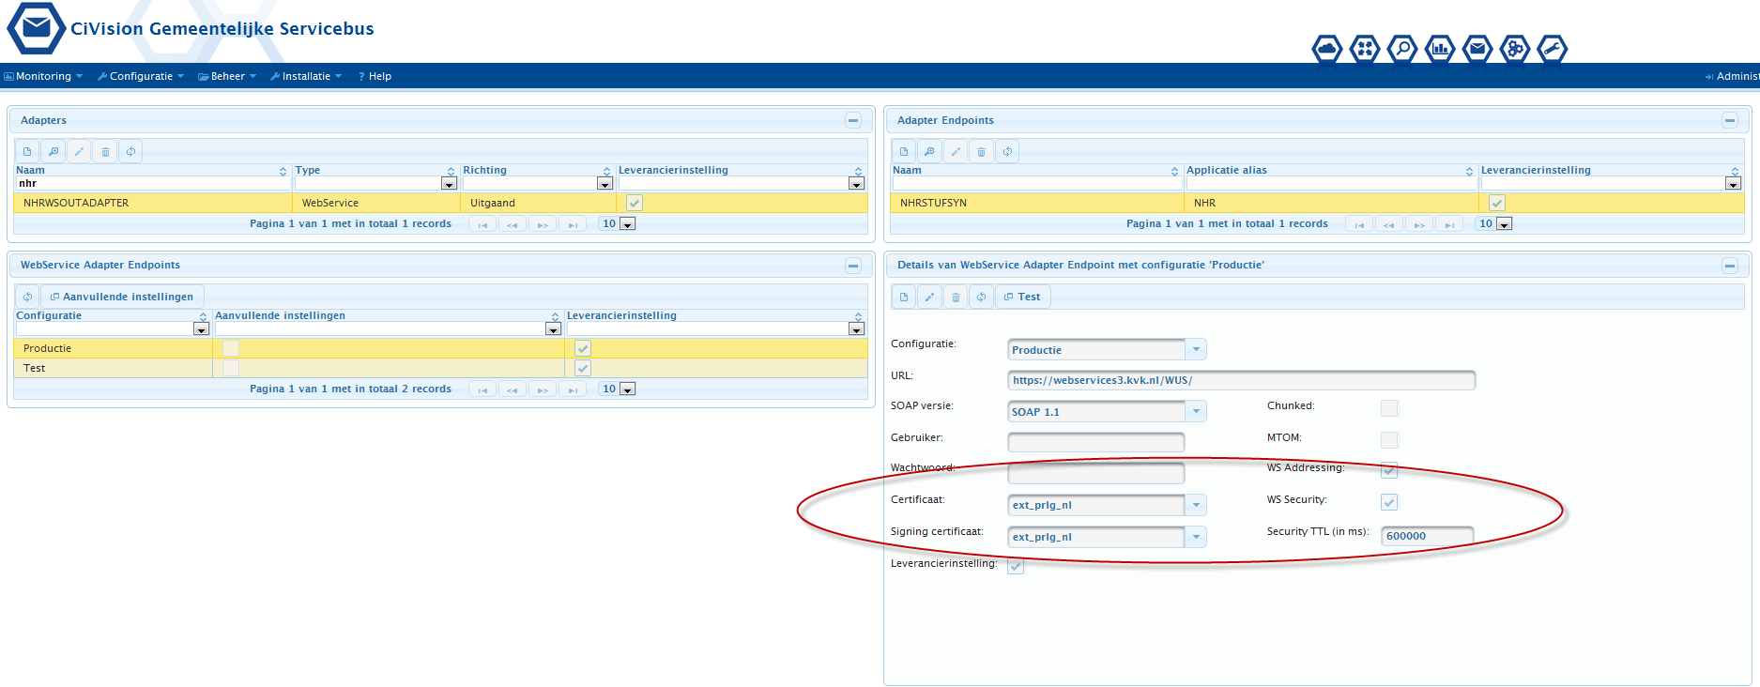

Vervolgens kunnen berichten aangeboden worden aan de landelijke voorziening:
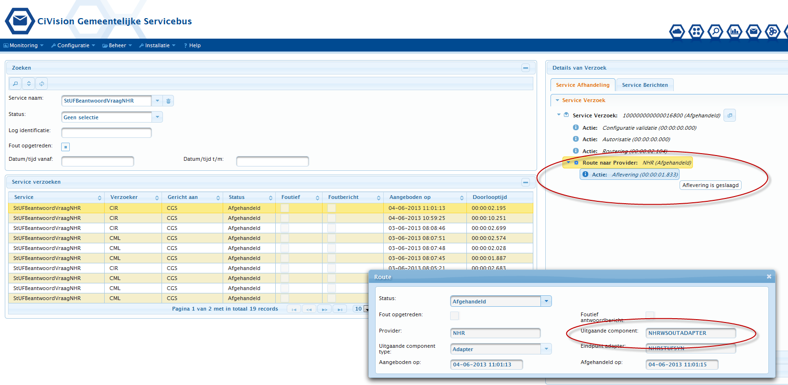

Communicatie met LV-BRP:
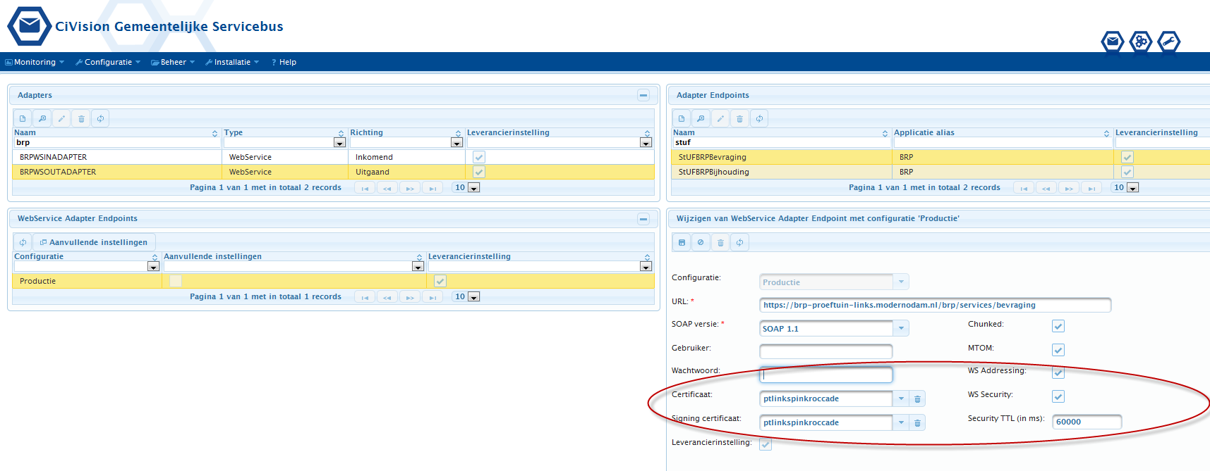
Vervolgens kunnen berichten aangeboden worden aan de landelijke voorziening:
